Тема: «Север – царство снега и льда»
Викторина «Там, где всегда снега»
Цель: интеллектуальное развитие детей старшего дошкольного возраста.
Задачи: 1. Обобщать и закреплять представления детей об Арктике.
2. Развивать связную речь, внимание, память, мышление и любознательность.
Предлагаю провести викторину с детьми и и поучаствовать в 4 конкурсах.
1 конкурс «Угадай – ка» (отгадывание загадок)
Раскинулся шатер, горит ярко, как костер, разноцветными огнями над холодными полями
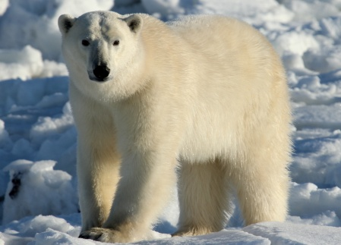
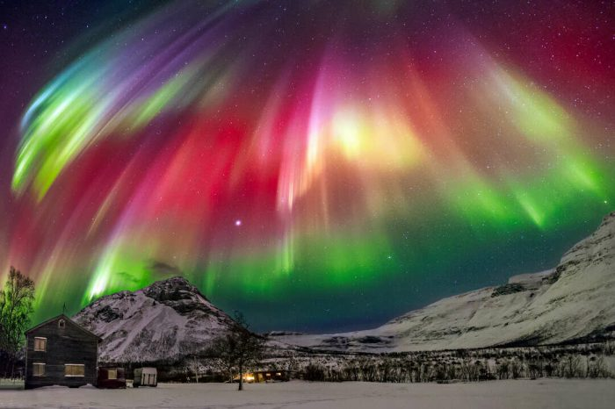
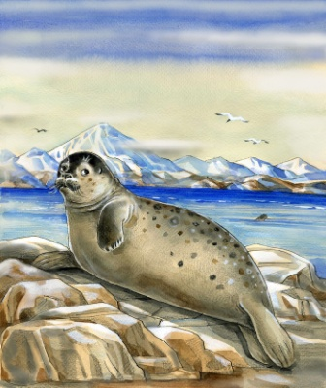
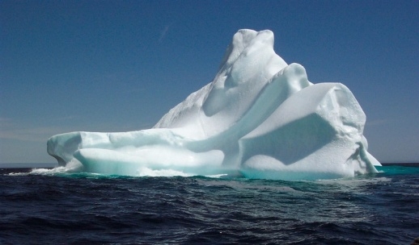
В ледовитом океане, на краю родной земли, они плывут в тумане, как будто, корабли
Этот зверь пловец прекрасный, вместо лап у зверя ласты, в море плавает весь день, угадайте, кто….
Сев на ледяную глыбу, я ловлю на завтрак рыбу. Белоснежным я слыву и на Севере живу

2 конкурс – игра «Верно ли…» (ответить на вопрос «да» или «нет» и объяснить)
- Верно ли, что слово Арктика означает «ледник»?
- Верно ли, что Арктика находится на южном полюсе? (показать на глобусе)
- Верно ли, что в Арктике жаркое и длинное лето?
- Верно ли, что в Арктике много городов и большое население?
- Верно ли, что белые медведи самые крупные хищники на Земле?
- Верно ли, что в Арктике растет много различных деревьев? Назовите.
- Верно ли, что Айсберг – это название города? Что такое Айсберг?

3 конкурс «Сложи картинку»
Предлагаю распечатать картинки из интернета и разрезать на много частей, чтобы дети сложили их, как пазлы.
4 конкурс «Четвертый лишний»
- Розовая чайка, белая сова, казарка, кукушка
- Мох, дуб, лишайник, карликовая береза
- Белый медведь, морж, пингвин, тюлень
- Барсук, песец, крот, енот

Прочитайте вместе с детьми сказки:
- «Медведица и медвежонок»
- «От чего у белого медведя нос черный»
- «Белые гуси»
- «Как птицы песца прогнали»
- «Малютка – лемминг»
Стихи:
- «Северное сияние»
- «Карликовая береза»
- «Моржи»
- «Тюлень – рыболов»
